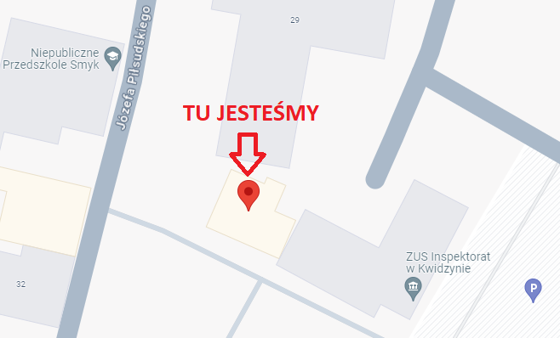
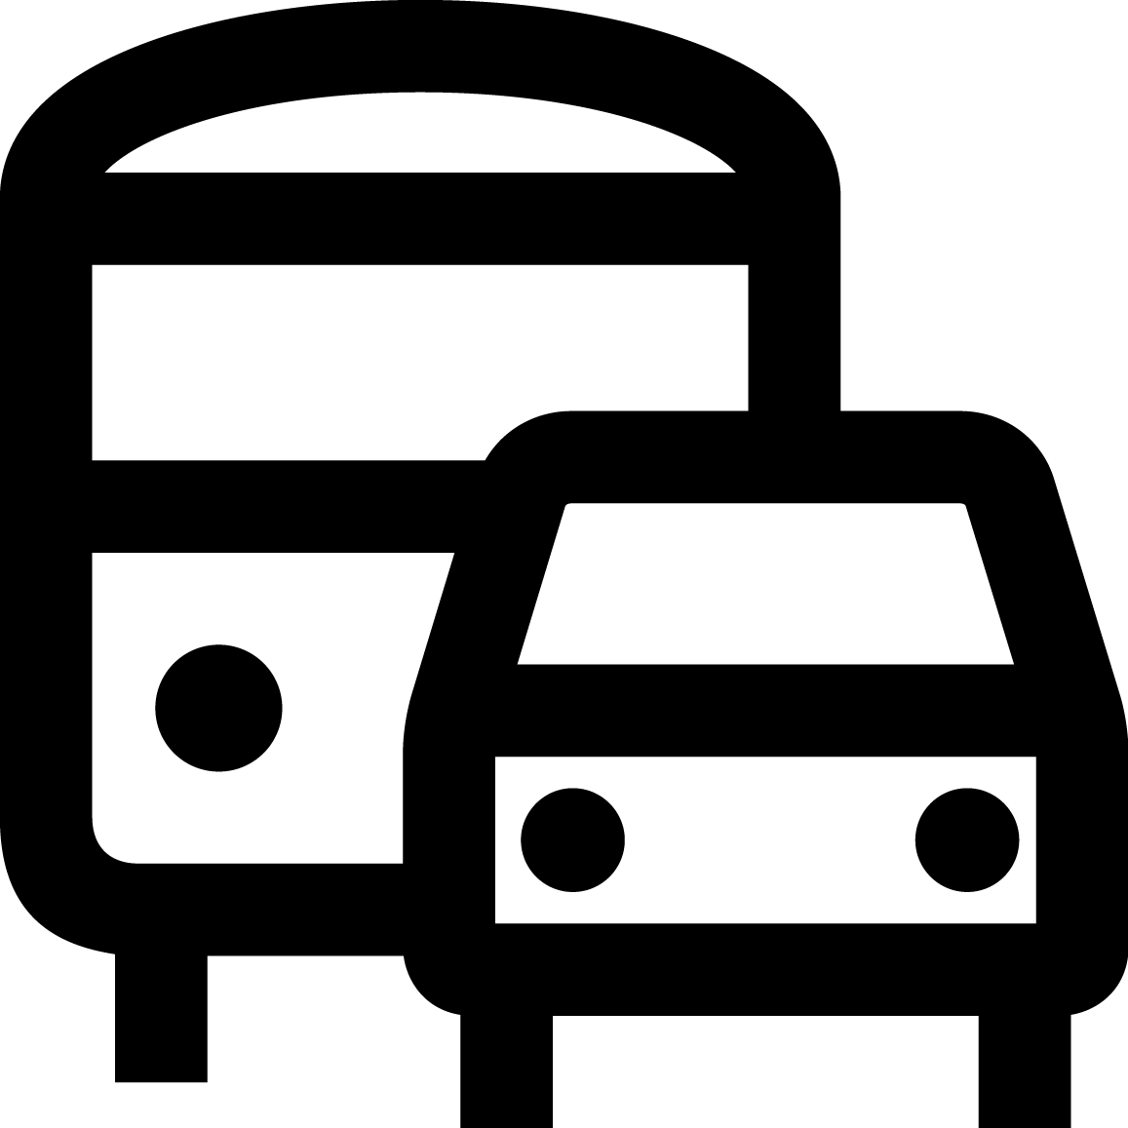 Dostępny parking przy budynku.
Komunikacja miejska obejmuje linie autobusowe numer: 1, 2, 3, 4, 5, 5A, 7, 8 oraz linię S.

Biuro Projektu
ul. J. Piłsudskiego 29
82-500 Kwidzyn

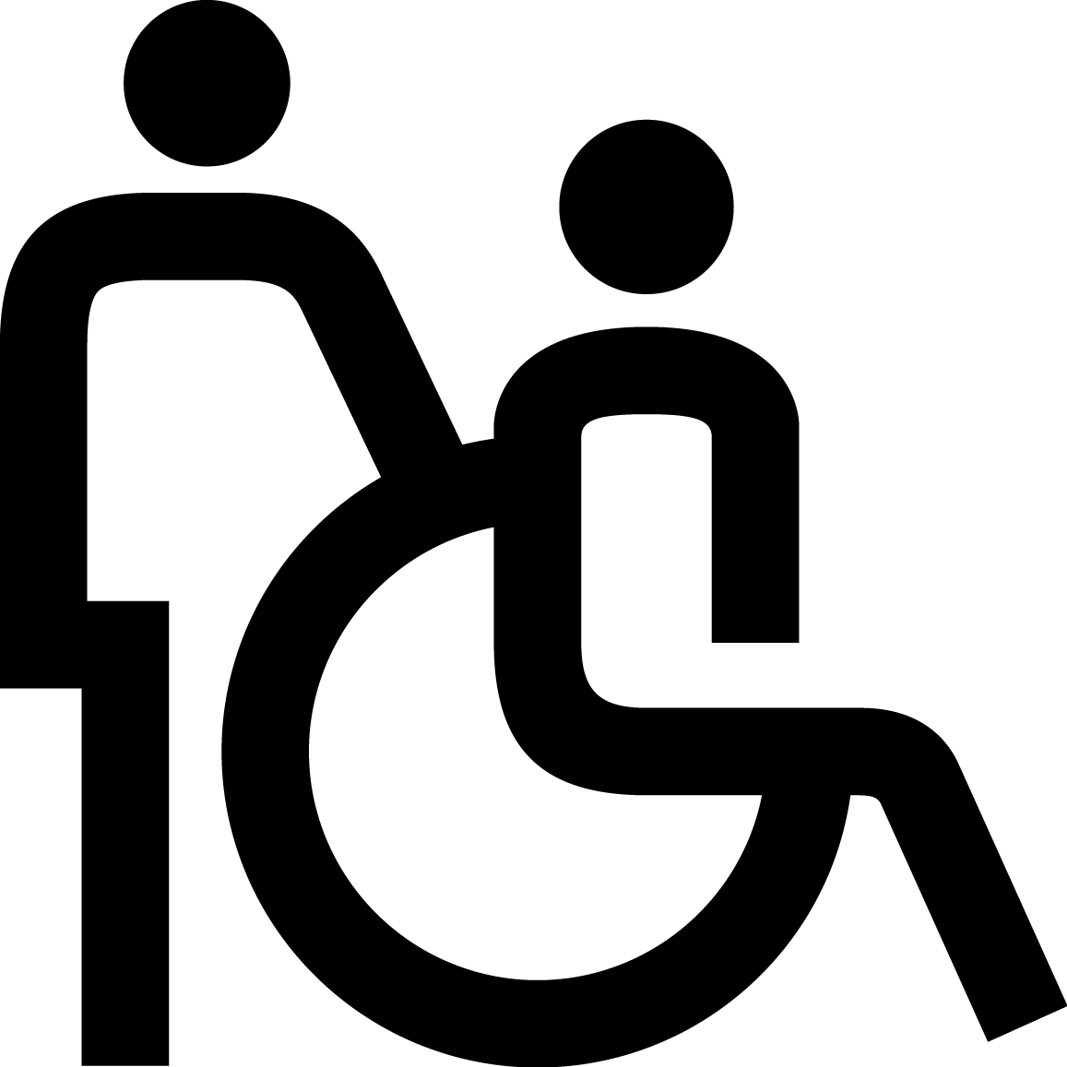 Biuro pozbawione barier architektonicznych.
Zapewniamy tłumacza języka migowego, asystenta osoby niepełnosprawnej, pętle indukcyjną, tabliczki Braille’a, toalety dla osób z niepełnosprawnościami, materiały rekrutacyjne oraz szkoleniowe w formie dostępnej, oprogramowanie wspomagające na zajęcia.
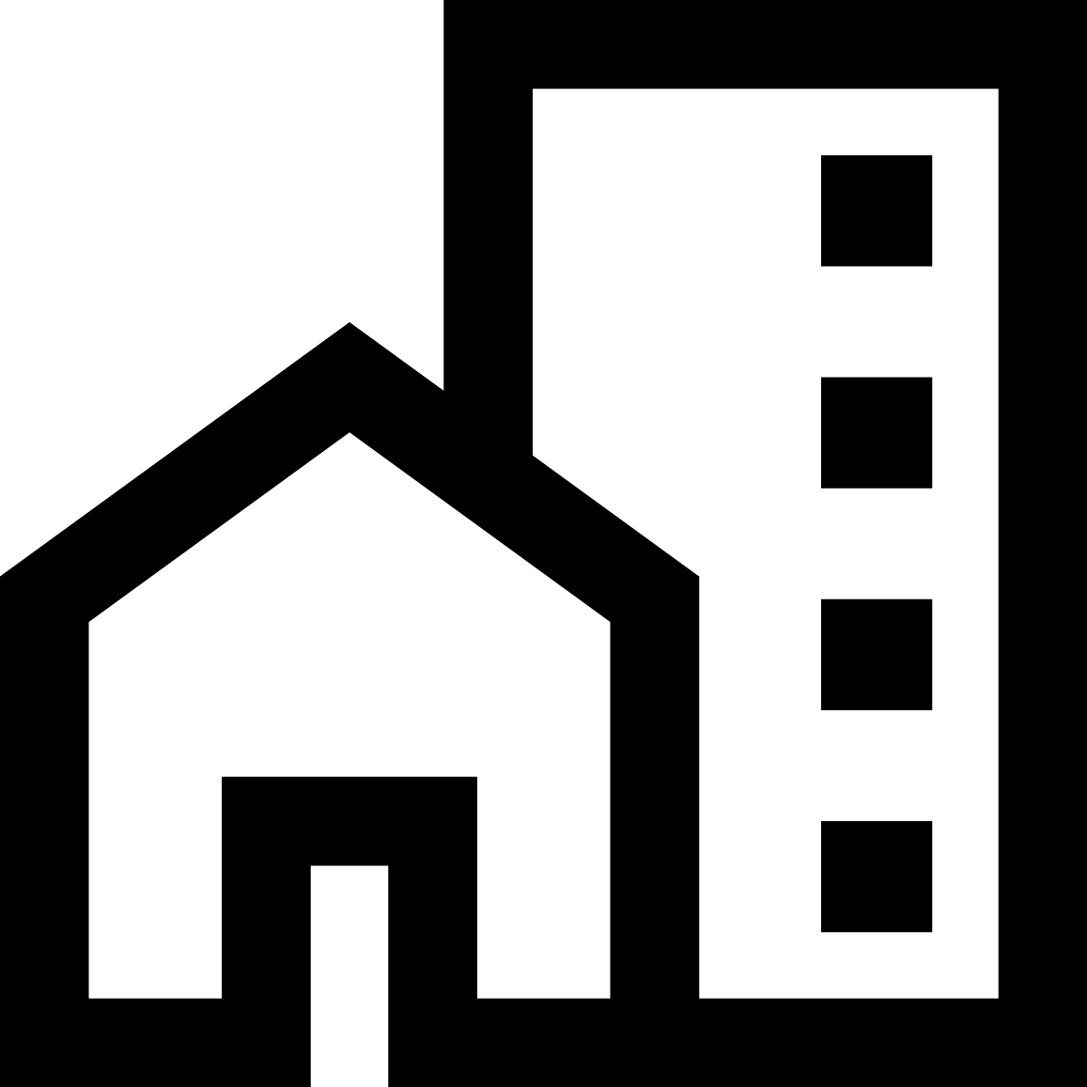 Wejście do biura – od frontowej strony budynku. Biuro na parterze – pokój nr 05. Ciąg komunikacyjny dostosowany do potrzeb osób z różnymi niepełnosprawnościami.

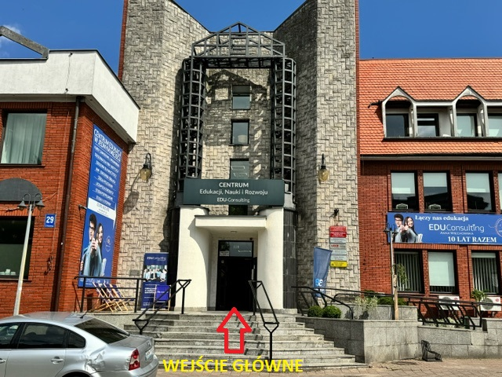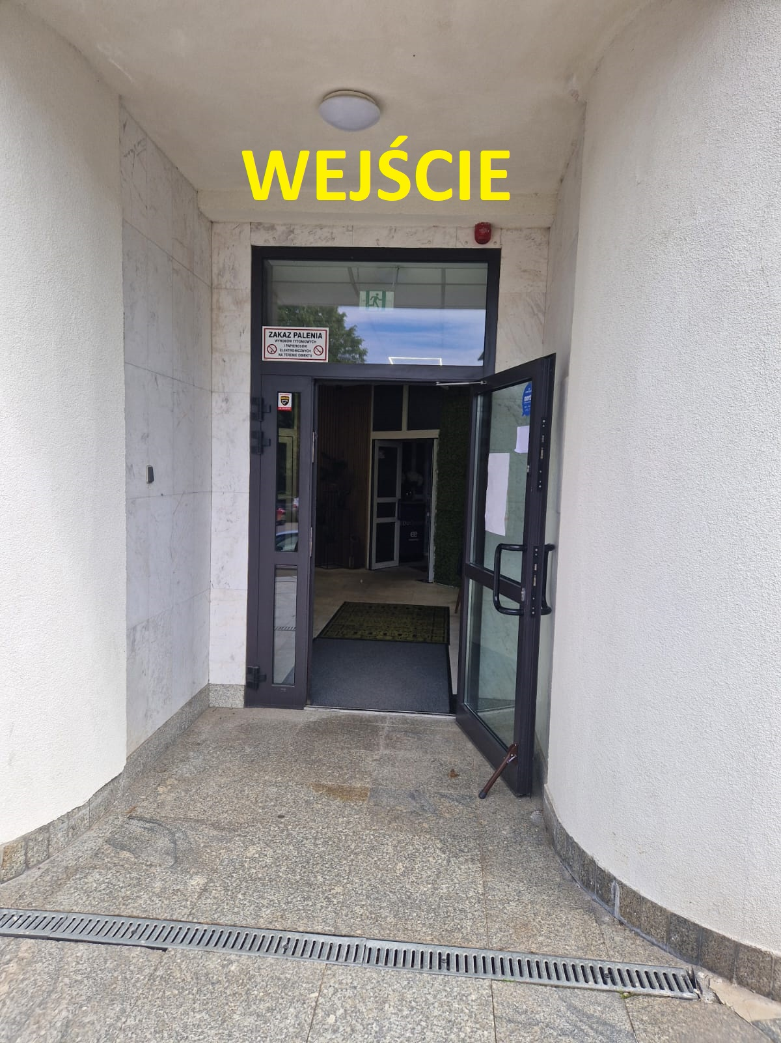
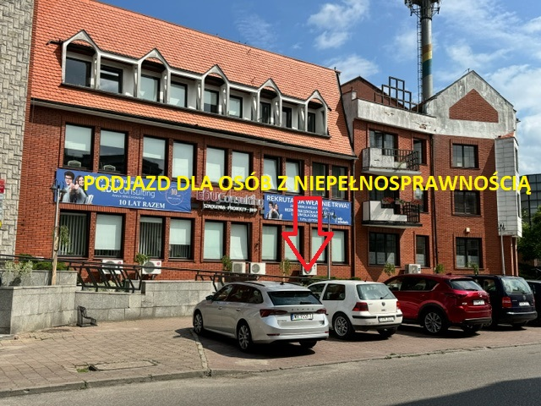
Dostępny parking przy budynku. Najbliższy przystanek autobusowy linii 57 znajduje się po drugiej stronie ulicy, przejście dla pieszych 20 metrów od budynku.

